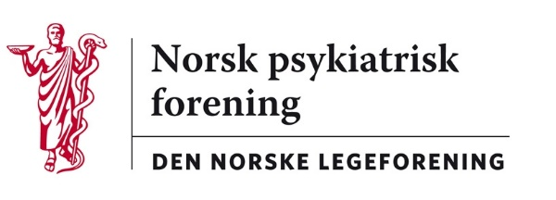

Oslo, 25. februar 2021

Legeforeningen v/Ida Øygard Haavardsholm
H e r

Høringssvar fra Norsk psykiatrisk forening – endringer i Etiske regler for leger
Endringsforslaget har vært behandlet i Npfs Utvalg for etikk og grunnlagsproblemer g i styret.
Vi slutter oss til de foreslåtte endringene, men har et forslag til en mindre endring av ordlyden i Kapittel I § 5 om dødshjelp:
«Leger skal ikke utføre dødshjelp, det vil si eutanasi eller assistert selvmord, begge handlinger som med hensikt framskynder dødstidspunktet. Begrensning av livsforlengende eller nytteløs behandling i livets sluttfase, er ikke å regne som dødshjelp fordi pasienten da dør av sin underliggende sykdom. Det samme er tilfellet ved lindrende sedering i livets sluttfase, der hensikten er kontroll med refraktære symptomer.»

Kunne «sin underliggende sykdom» vært endret til «en underliggende sykdomsprosess» for å poengtere at vi ikke nødvendigvis vet hvilken sykdom som ligger bak eller eksakt hva pasienten dør av?

Med vennlig hilsen

Ulrik Fr Malt Victoria Akre
Leder i Norsk psykiatrisk forening Leder, Utvalg for etikk og grunnlagsproblemer

